湖南省2021年普通高等学校招生适应性考试
地理
注意事项：
1.答卷前，考生务必将自己的姓名、准考证号填写在答题卡上。
2.回答选择题时，选出每小题答案后，用铅笔把答题卡上对应题目的答案标号涂黑。如需改动，用橡皮擦干净后，再选涂其他答案标号。回答非选择题时，将答案写在答题卡上。写在本试卷上无效。
3.考试结束后，将本试题卷和答题卡一并交回。
一、选择题：本题共16小题，每小题3分，共48分。在每小题给出的四个选项中，只有一项是符合题目要求的。
近年，不少农村外出务工人员选择回流返乡，带回了一定的资金和技术。据此完成下面小题。
1. 促进近年人口回流的主要因素是（ ）
①户籍制度 ②惠农政策
③婚姻家庭 ④城乡收入差距缩小
A. ①② B. ①③ C. ②④ D. ③④
2. 人口回流（ ）
①增大就业压力 ②增加土地撂荒
③缓解农村“空心化” ④助推乡村振兴
A. ①② B. ①③ C. ②④ D. ③④
【答案】1. C 2. D
【解析】
【分析】
【1题详解】
近年来，户籍制度放宽了农民向城市迁移的政策，不会促进人口回流，①错，婚姻家庭也不是近年来才有，③错。由于近年来，我国惠农政策不断加大，城市收入差距明显缩小，导致人口回流明显，②④正确。C对，ABD错误。故选C。
【2题详解】
人口回流，带来了资金和技术，这些人中部分创业有利于带动就业，①错。人口回流，增加了农村劳动力，②错。有利于缓解农村“空心化”和助力乡村振兴，③④正确，D对，ABC 错误。故选D。
【点睛】要注意关键词是“近年”和回流人口是带回一定的资金和技术的，是有利于促进农村的发展的。
堌堆是黄河下游地区的古代先民在平原上修筑的土堆台地遗址，主要用于居住。先秦到汉朝均有较多的堌堆，汉朝以后的数量极少。下图示意黄河下游地区堌堆的空间分布。据此完成下面小题。
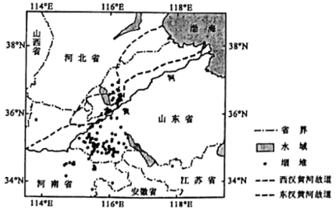
3. 考古发现堌堆主要分布在当时黄河下游的河、湖沿岸地区。古代先民定居于此主要考虑该地区（ ）
A. 便于农耕 B. 水运便利 C. 水源充足 D. 地形平坦
4. 古代先民建造堌堆主要是由于该地区（ ）
A. 洪水频发 B. 战争频繁 C. 盐碱严重 D. 干旱多发
5. 推测汉朝以后堌堆逐渐废弃主要原因是（ ）
A. 水土流失严重 B. 黄河决口改道
C. 治黄措施改进 D. 人口迁移流失
【答案】3. A 4. A 5. C
【解析】
【分析】
【3题详解】
古代先民定居于黄河下游的河、湖沿岸地区，主要是当地地形平坦、水源充足、水运便利，便于农耕，获取相对充足的食物，因此古代先民定居于此主要考虑该地区便于农耕，A符合题意；水运便利、水源充足和地形平坦均只是考虑因素的单个方面，排除BCD。故选A。
【4题详解】
考查地理环境对人类居住建筑的影响，由材料堌堆主要分布在当时黄河下游的河、湖沿岸地区，而黄河主要位于季风气候区，降水的季节变化大，水患灾害多，建造堌堆主要是由于黄河水患频发，为了抵御洪水，故在堌堆上建造房屋，防止洪水侵袭，A正确。故选A。
【5题详解】
黄河下游为平原地形，起伏较小，水土流失不严重，不是堌堆逐渐废弃的原因，排除A；黄河决口改道并没有改变堌堆分布区洪水频发的背景，因此不是堌堆逐渐废弃的主要原因，排除B；随着人们生产力水平的提高，当地治黄措施改进（如加固大堤），洪水发生频率大大下降，加上堌堆居住的不方便性，使得堌堆逐渐废弃，C符合题意；汉朝以后，黄河流域的人口总体上是上升的，因此人口迁移流失不是导致堌堆废弃的主要原因，排除D。故选C。
【点睛】本题考查地理环境对人类活动的影响，具体考查对民居建筑的影响以及地理环境变化产生的影响考查学生的综合分析能力。
邮轮建造被誉为“造船皇冠上的明珠”，目前主要集中在欧洲。邮轮运营主要分布在欧美，下表为2013~2017年全球主要航区的邮轮旅游市场份额。据此完成下面小题。
份额及年份  主要航区 | 邮轮旅游市场份额（%）
份额及年份  主要航区 | 2013 | 2014 | 2015 | 2016 | 2017
阿拉斯加 | 4.6 | 4.2 | 4.1 | 4.0 | 3.9
墨西哥西海岸 | 2.3 | 3.5 | 4.2 | 3.7 | 3.3
加勒比海 | 39.5 | 42.2 | 39.9 | 38.4 | 38.9
南美 | 3.3 | 2.6 | 2.6 | 1.5 | 2.0
北欧和西欧 | 9.4 | 9.0 | 85 | 92 | 9.0
地中海 | 19.6 | 17.7 | 17.9 | 16.1 | 13.6
亚太 | 8.0 | 9.1 | 10.4 | 13.5 | 15.7
6. 欧洲目前为邮轮建造中心的主要优势是（ ）
①交通网络发达②产业链完整
③旅游市场份额增长快④资金和技术密集
A. ①② B. ①③ C. ②④ D. ③④
7. 加勒比海航区邮轮市场份额最高，最可能的原因是（ ）
①气候温和，景色优美②邻近欧美发达国家
③航运便捷，热带海岛旅游资源丰富④亚太地区经济发展迅速，客源充足
A. ①② B. ②③ C. ①④ D. ③④
【答案】6. C 7. B
【解析】
【分析】
【6题详解】
邮轮建造被誉为“造船皇冠上的明珠”,技术要求高，资金量大，需要完整的产业链，②④正确，邮轮建造跟交通关系不大，①错。欧洲旅游市场总体变化不大，③错。B正确，ACD错误，故选B。
【7题详解】
加勒比海航区地处热带 ，①错。临近欧美发达国家，旅游市场广阔，②对，航运便捷，热带海岛旅游资源非常丰富，③对。亚太地区距离加勒比海航区远，客源不大，④错。B正确。ACD错误，故选B。
【点睛】邮轮建造技术水平要求高，资金量大，属于技术密集型、资金密集型的产业，需要非常完整的产业链。加勒比海区靠近欧美发达国家，热带旅游资源丰富，吸引了大批的欧美客源，故邮轮旅游业发达。
城市建筑包括居住类（商品房、城中村等）和就业类（商业、办公、工业建筑等）两大类型。下图示意深圳市2015年三个空间层次的轨道交通站点在不同距离范围内建筑量相对2009年的变化情况。据此完成下面小题。
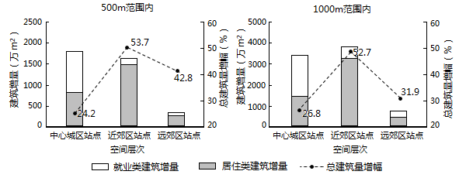
8. 相比近郊区和远郊区站点，中心城区站点500米范围内的总建筑增量最大，是因为（ ）
A. 中心城区站点附近房价高
B. 中心城区站点附近环境质量好
C. 就业类建筑对与轨道交通站点的距离更敏感
D. 居住类建筑对与轨道交通站点的距离更敏感
9. 近郊区站点居住类建筑增量最大的主要原因是（ ）
A. 地价低 B. 城中村多
C. 配套设施完善 D. 商品房供需量大
10. 距轨道交通站点距离对总建筑量增幅影响最大和最小的分别是（ ）
A. 中心城区站点、近郊区站点 B. 近郊区站点、中心城区站点
C. 远郊区站点、近郊区站点 D. 远郊区站点、中心城区站点
【答案】8. C 9. D 10. C
【解析】
【分析】
【8题详解】
读图分析，相比近郊区和远郊区站点，中心城区站点500米范围内的总建筑增量最大，而且以就业类建筑增量为主，说明中心城区就业类建筑如商场、写字楼等对与轨道交通站点的距离更敏感，C正确，D错误；中心城区站点附近房价高不利于使建筑增加，A错误；中心城区站点附近环境质量较差，B错误。故选C。
【9题详解】
随着城市发展，大量的人口居住在郊区，但是在城区工作，因此近郊区站点附近成为商品房的绝佳区位，商品房供需量大，导致居住类建筑增量最大。故选D。
【10题详解】
对比500m范围和1000m范围总建筑量增幅变化可知，远郊区增幅变化最大，说明距轨道交通站点距离对其影响最大；近郊区站点增幅变化最小，说明距轨道交通站点距离对其影响最小。故选C。
【点睛】本题主要考查了影响城市内部空间结构的因素，解答本题的关键是准确获取图中的信息并结合所学知识综合分析判断。
石珊瑚是一种与虫黄藻共生的造礁生物，生长在热带浅海礁石海床上，对水温和水质要求高，出露水面易死亡。涠洲岛是我国北部湾的一个火山岛，目前已成为全球珊瑚研究的重要实验地和旅游胜地。下图示意涠洲岛石珊瑚分布。据此完成下面小题。
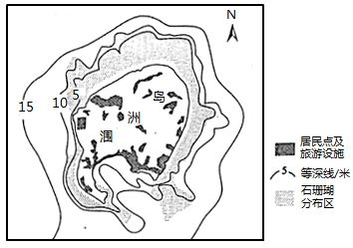
11. 石珊瑚生长区距该岛岸较远的原因是（ ）
A. 涠洲岛海域潮差大 B. 近岛岸缺少礁石
C. 近岛岸缺少虫黄藻 D. 距岛岸较远水温适宜
12. 南部海湾石珊瑚稀少的主要原因是（ ）
A. 泥沙较多 B. 水质较差
C. 盐度较高 D. 海床较深
13. 为实现该岛珊瑚礁生态系统的良性发展，最有效的措施是（ ）
A. 保护海域环境 B. 引进珊瑚新种
C. 人工培育珊瑚 D. 修建防护大堤
【答案】11. A 12. B 13. A
【解析】
【分析】
【11题详解】
石珊瑚对水温和水质要求高，出露水面易死亡，因为珊瑚不能长时间暴露在水面之上，涠洲岛的潮差大，所以珊瑚生长的地方距离岸线比较远，A正确。涠洲岛是我国北部湾的一个火山岛，近岛岸礁石较多，B错误。石珊瑚是一种与虫黄藻共生的造礁生物，近岛岸缺少虫黄藻不是主要原因，C错误。距岛岸较远、较近处水温差异不大，D错误。故选A。
【12题详解】
石珊瑚生长在热带浅海礁石海床上，对水温和水质要求高。据图可知，南部海湾没有明显径流注入，泥沙较多的可能性不大，排除A；南部海湾沿岸居民点及旅游设施多，排放的污染物较多，水质较差，因此不适宜石珊瑚生长，B符合题意；岛屿面积不大，岛屿周边盐度差别不大，排除C；南部海湾水深大多在0~10米之间，与其它石珊瑚分布区水深相似，排除D。故选B。
【13题详解】
为实现该岛珊瑚礁生态系统的良性发展，最有效的措施是保护海域环境，减少污染，不影响、破坏其生存的水质、水温环境，A正确。引进的珊瑚不一定适应当地环境，且可能破坏当地生态平衡，B错误。人工培育珊瑚可以增加珊瑚数量，但不是珊瑚礁生态系统的良性发展的最好措施，C错误。修建防护大堤工程量大，对珊瑚生态系统影响不大，还可能对周边海洋生态造成破坏，D错误。故选A。
【点睛】涠洲岛为火山喷发而成，造就了涠洲岛的火山岩，成就了北部湾最北部的一大片珊瑚礁。这些珊瑚礁是距离中国大陆最近的珊瑚礁，也是最靠近北回归线的珊瑚礁群落。涠洲岛珊瑚礁主要分布于该岛北面、东面、西南面海域，分布面积近3000公顷，这面积约占我国珊瑚礁总面积的10%。
帆船运动是在自然风推动下进行的。青岛市濒临海洋，举办帆船竞赛的条件优越，八月是较佳时段。该市八月盛行风频率较低，风速较小，其帆船运动主要依靠海风。下图示意青岛帆船竞赛区位置及周围区域。据此完成下面小题。
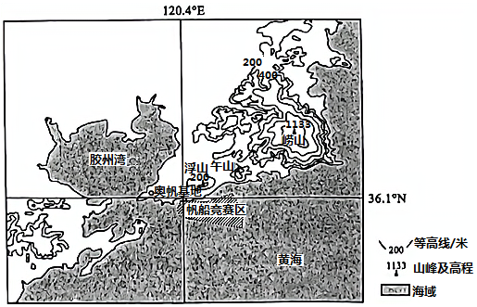
14. 一般情况下，该帆船竞赛区最强海风多出现在（ ）
A. 晴天上午 B. 晴天午后
C. 阴天上午 D. 阴天午后
15. 晴天时，该地区出现弱东北风有利于帆船竞赛区海风的发展，主要是由于（ ）
A. 天空云量较少 B. 地形阻挡加剧海陆温差
C. 下垫面摩擦力小 D. 东北风与海风正向叠加
16. 当该地区盛行较强的偏南风时，不利于帆船竞赛区海风的发展，最可能是因为（ ）
A. 海岸线曲折 B. 气流遇山地推进困难
C. 天气复杂多变 D. 气流遇山地分支绕流
【答案】14. B 15. B 16. D
【解析】
【分析】
【14题详解】
本题考查海陆风的形成原因。一天中海风最强劲的时候是12：00-14：00，理由，海风，顾名思义，从海上吹向陆地，风的吹向是从高压吹往低压，还有受地转偏向力影响，近地面是冷源，那么冷空气重自然下沉，此时该地就是高压区，近地面是热源，那么热空气轻自然上升，此地就为低压区。由于水的比热容比沙土大，所以升温慢，降温慢，因此12：00-14：00，陆上升温快，为热源，海上升温慢，为冷源，海风就产生。风的产生是因水平气压梯度力差，水平气压梯度力越大，风就越大，在12：00-14：00间，海陆两地水平气压梯度力达一日最高，因此，此时风最大。综上所述，此时段即为一天中海风最强时期。而晴朗的天气比阴天更有利于陆地的升温，B正确。故选B。
【15题详解】
由图可知，帆船竞赛区的东北部位半岛最高山的崂山，所以，当地面为弱东北风时，位于竞赛海域上游的崂山对地面风速有阻挡减弱的作用，使背风坡风速减小，易使海陆温差增大，从而有利于海风的发展。B正确。故选B。
【16题详解】
由图可知，地面为南风时，崂山和浮山等地形强迫气流在竞赛海域附近向左右分为两支，胶州湾和崂山湾侧向海风(东南风)急流发展又加大了这种分流作用，导致竞赛海域常减小为弱风，使比赛无法进行。有时，从竞赛海域南侧分支的气流经过绕流分别进入胶州湾和崂山湾时，与该区域的侧向海风叠加，变成两支东南风急流，更加大了竞赛海域气流的分支减弱作用，使海风不能发展和维持，从而影响比赛的正常进行。D正确。故选D。
【点睛】地面背景气流、边界层中上部径向气流和周围地形、海陆分布等边界层特征，都对竞赛海域海陆风的发展产生影响。其中晴天时，地面西风、弱的北风和东风、均压场环境以及边界层中上部弱的北风条件等，都是竞赛海域海风发展的有利条件。而地面南风(无论大小)、强的北风以及边界层中上部较强的南风和很强的北风等，则是海风发展的不利条件。
二、非选择题：共52分。第17，18，19题为必考题，每个试题考生都必须作答。第20，21题为选考题，考生根据要求作答。
（一）必考题：共42分。
17. 阅读图文材料，完成下列要求。
近些年，中国提出建设中心商务区（简称CBD）的城市共有近百座，但发展水平存在差异。重庆市原有的解放碑CBD占地面积约1平方千米，后来政府决定在江北嘴（当时已有一座大桥连接两岸）建设新的CBD，如今成了重庆市的新地标。随着信息化时代的到来，一些知名企业如华为、百度等公司开始搬离CBD。下表为中国部分城市CBD主要数据，下图示意重庆市CBD分布。
中心商务区名称 | 金融企业数量  （个） | 总部型企业数量  （个） | 世界500强企业数量（个） | 商务楼宇数量（栋） | 产值  （亿元）
上海陆家嘴CBD | 约1000 | 107 | 约200 | 250 | 约6000
郑州郑东新区CBD | 312 | 34 | 49 | 47 | 132
长沙芙蓉CBD | 151 | 87 | 32 | 210 | 389
重庆解放碑CBD | 121 | 150 | 78 | 67 | 630
西安长安路CBD | 34 | 49 | 26 | 23 | 116
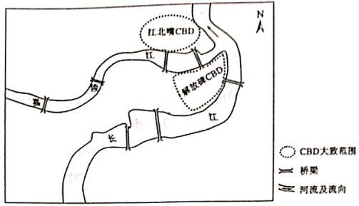
（1）说明上海陆家嘴CBD发展水平高于中西部城市CBD的表现，并分析原因。
（2）分析重庆市在江北嘴建设新CBD的主要原因。
（3）如果你是某大型企业的决策者，你会选择将企业搬离CBD吗?请表明观点并说明理由。
【答案】（1）金融企业、总部型企业、世界500强企业数量多，商务楼宇数量多，产值高。位于东部沿海，位置优越；交通便利，信息通达度高；国际化水平高，对外开放程度高；辐射范围广，市场规模大；发展历史早，知名度高。
（2）江北嘴靠近重庆早期的CBD，延续早期土地利用方式；地价较低，开发程度较低，便于总体规划；政府政策规划，引导功能区形成；打造新的经济增长中心，促进城市发展。
（3）不搬离。理由：人才、资金高度集聚；基础设施完善，信息通达度高；有利于提高企业的知名度。
搬离。理由：地租昂贵；交通拥堵，环境质量较差；互联网通信的发展。
【解析】
【分析】
本题考查了城市功能分区的形成及影响因素，考查了学生获取和解读地理信息、调动和运用地理知识、描述和阐释地理事物的能力。
【详解】（1）上海陆家嘴CBD发展水平高于中西部城市CBD的表现通过表中数据总结即可得出结论，如金融企业、总部型企业、世界500强企业的数量更多，创造的产值更高，商务楼宇的数量更多。原因可以从位置、交通、市场、信息通达度等方面分析，如陆家嘴CBD位于上海，位置优越；发展历史早，国际化水平高，知名度高；位于全国重要的交通枢纽城市，交通便利，信息通达度高；依托上海市，市场辐射范围广，规模大。
（2）读图可知，江北嘴CBD靠近重庆早期的解放碑CBD，可以延续早期的土地利用方式；由政府统一规划，引导功能区的形成，促进城市功能区的合理布局；江北嘴开发程度较低，地价低，有利于规划建设；有利于形成新的城市经济增长中心，促进城市发展；打造新地标，提升城市影响力。
（3）本题属于观点类问题，两种观点言之成理即可。选择不搬离CBD的理由主要从CBD有利于企业发展的角度分析，主要体现在CBD是一个城市的中心，基础设施完善，信息通达度高，便于企业及时获取信息；人才和资金高达集聚，便于企业引进人才和资金；有利于企业提供知名度，扩大影响。选择不撤离可以从不利于企业发展的角度分析，主要体现在CBD地租昂贵；位于城市中心，交通拥堵，环境质量较差；随着互联网技术的发展，企业获取信息越来越便捷。
【点睛】
18. 阅读图文材料，完成下列要求。
在干旱内陆区，往往“以水定地”，水资源的分布与开发影响土地利用。中亚锡尔河、阿姆河流域的人们因地制宜发展了适应当地地理环境的农牧业，锡尔河大致成为草原与绿洲、畜牧区与农耕区的分界线。20世纪50年代以来，为促进经济发展，锡尔河、阿姆河流域修建了大量的引水渠，如图所示。
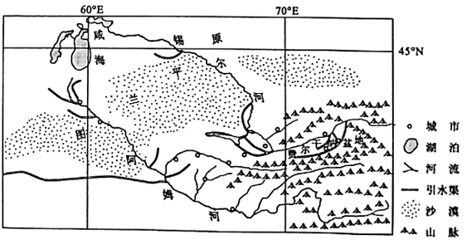
（1）锡尔河以北地区多为畜牧区，以南地区多为农耕区，对此做出合理解释。
（2）比较锡尔河、阿姆河流域引水渠的空间分布差异，并说明原因。
（3）指出该区域引水渠在引水过程中可能面临的不利自然条件。
【答案】（1）锡尔河以北地区纬度较高，气温低，降水多，蒸发量小，草场资源丰富，有利于发展畜牧业；锡尔河以南地区纬度低，气温高，蒸发量大，利用锡尔河、阿姆河的水资源 发展灌溉农业。
（2）差异：锡尔河流域引水渠主要分布于河流中上游，阿姆河流域引水渠主要分布于河流中下游。
原因：锡尔河中上游流经费尔干纳盆地，地形平坦，人口城市多，便于开垦，需水量大，但支流少；阿姆河上游多山地，中下游地区主要为图兰平原，人口、城市多，便于开垦，需水量大。
（3）蒸发旺盛；下渗量大，风沙掩埋。
【解析】
【分析】
本题以中亚地区水资源分布与农业生产类型为材料，考查影响农业生产的区位因素等知识，难度一般。
【详解】（1）锡尔河南北两侧农业生产地区差异要结合材料及所学知识，从影响农业生产的区位因素进行分析。由材料可知，在该地区，气候干旱，水资源分布影响土地利用，说明水资源与锡尔河北侧发展畜牧业，南侧发展种植业关系密切，所以水资源空间分布差异影响了农业生产类型。另外，锡尔河北侧地区地形为哈萨克丘陵，南侧为图兰平原，平原地区地势平坦，有利于发展种植业。同时，南侧地区纬度相对较低，北侧纬度高，热量条件的差异，也影响着农业生产类型。
（2）锡尔河、阿姆河流域引水渠的空间分布差异主要从引水渠与河流的关系进行描述比较。读图可知，锡尔河的引水渠分布于河流中上游，因为河流中上游人口和城市相对较多，农业生产以种植业为主，所以需水量大，需要修建引水渠。而阿姆河主要分布于河流中下游，中下游地区主要为图兰平原，人口城市多，便于开垦，需水量大，所以需要修建引水渠。
（3）该区域位于中亚地区，深居内陆，距海遥远，降水稀少，引水过程中，由于气候干旱，蒸发强烈，且多为沙质土壤，透水性强，下渗严重，容易导致水资源的损耗。
【点睛】
19. 阅读图文材料，完成下列要求
白河属于黄河的一级支流，蜿蜒曲折，河床起伏小且较宽阔，河湾迁移较频繁，基本无人为干扰。某科研团队于某年夏季在白河中游某段进行河湾迁移调查，发现河湾凸岸弯顶处为面积较大的砾石边滩，上覆砾石和淤泥，从凸岸内侧（西南方）到外侧（东北方）依次发育多种植被，呈条带状环绕凸岸（下图）。凸岸不同树龄灌木的分布隐含了河湾迁移的信息。
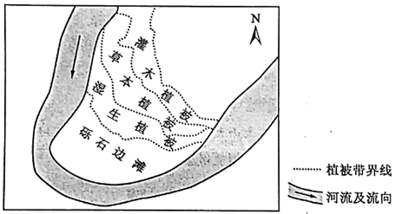
（1）推测河湾迁移过程中凸岸砾石边滩植被的演替顺序，并说明推测依据。
（2）指出凸岸不同树龄灌木的分布差异，并分析原因。
（3）科研团队计划研究该处河湾迁移速率及影响因素，请选取需要调查的主要自然因子，并提出估算河湾迁移速率的主要方法。
【答案】（1）演替顺序：从湿生植被到草本植被再到灌木植被。依据：从凸岸内侧（西南侧）向外侧（东北侧）依次呈现湿生植被、草本植被、灌木植被的空间分布差异。
（2）分布规律：从凸岸内侧（西南侧）向外侧（东北侧）灌木树龄逐渐增加。原因：凸岸向西南方淤进使原有边滩地势逐渐升高，离凸岸顶端距离增大，为灌木生长创造条件，灌木向前推进生长，前端（西南侧）灌木出现赶时间晚于外侧东北侧）。
（3）自然因子：流速、流量、含沙量；植被；岩性、土质；河流弯曲度；水位与河岸高差等。方法：测算凸岸灌木与凸岸顶端的距离，对比不同时期的遥感图像等。
【解析】
【分析】
本题以白河河湾处植被演替为材料，考查环境变化对植被分布的影响，难度较大。
【详解】（1）砾石边滩距离河道较近，所以边滩地区最初适宜耐水植被发育，后期随着植被对泥沙阻挡，加剧了凸岸的沉积，河道继续向西南方迁移，砾石边滩只有更高重现期洪水才能淹没，使得多年生草本植被分布。土层进一步加厚，土壤含水量越来越少，才能生长灌木植被。
（2）由材料和上题分析可知，河曲处凸岸以沉积为主，白河河道凸岸内侧逐渐向西南方向迁移延伸，使得东北方向滩地形成年代最早，植被由湿生植被--草本植被--灌木植被演替，凸岸外侧（东北方）最早出现灌木植被，然后灌木植被逐渐向西南侧推进，所以东北侧的灌木树龄最长，西南侧树龄较短，形成了凸岸灌木树龄自西南向东北逐渐增加的分布规律。
（3）本题应从影响河湾迁移的主要因素进行分析说明。河流水文特征、植被特征、岩性行征、河道特征、地形特征均会影响河湾的侵蚀和沉积作用，从而影响河湾迁移的速率，因此科研团队应选取这些自然因子进行调查研究。由材料可知，凸岸不同树龄灌木的分布隐含了河湾迁移的信息，白河东北方向灌木出现年代最早，随着河湾向西南迁移，出现的灌木时间依次推迟，根据灌木年龄与凸岸顶端的距离可估算迁移速度；还可以利用不同时期的遥感图像直观估算河湾迁移速率；还可以以某一相对固定的参照物，测量不同时期与河岸的距离进行估算等。
【点睛】
（二）选考题：共10分。请考生从2道题中任选一题作答。如果多做，则按所做的第一题计分。
20. [地理——选修3：旅游地理]阅读材料，完成下列要求。
第二居所是人们在常住地之外拥有产权或长期租赁，用于休闲、度假或养老的临时性住宅。仙女山镇地处重庆市武隆区东北部，海拔1000~1300米，森林资源丰富，已成为重庆市民第二居所的选择地。下图示意仙女山镇地理位置。
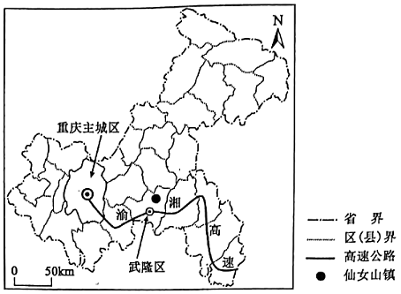
（1）分析近年来出现第二居所需求的主要原因。
（2）说明仙女山镇成为重庆市民第二居所选择地的优势条件。
【答案】（1）经济收入提高；旅游需求多样化。
（2）距重庆主城区较近，交通便利（靠近高速公路），海拔较高，夏季气候凉爽；森林资源丰富，环境优美。
【解析】
分析】
本题以仙女山镇、第二居所为依托，考查了旅游资源的开发条件的评价。
【详解】（1）根据材料“第二居所是人们在常住地之外拥有产权或长期租赁，用于休闲、度假或养老的临时性住宅”可知，第二居所的出现主要是由于经济收入提高，旅游需求多样化。
（2）根据材料“海拔1000~1300米，森林资源丰富”可知，境内森林覆盖率高，生态环境优越；由所学知识及材料信息可知，该地地温暖湿润，四季分明，气候条件良好；由“仙女山镇地处重庆市武隆区东北部”可知，地理位置优越，图例中靠近高速公路，交通便利；距离经济发达地区近，临近消费市场；由“已成为重庆市民第二居所的选择地”可知，该地基础服务设施较为完善。
【点睛】
21. [地理——选修6：环境保护]阅读材料，完成下列要求。
广东省水系发达，表现为“大山大江大海”的自然地理环境格局特征，工业化、城镇化水平高。下图示意广东省某典型流域生态单元的划分。
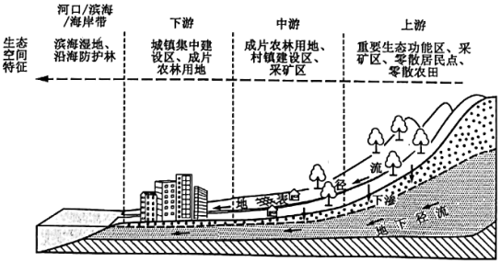
（1）分别指出该流域上游与下游可能存在的主要生态环境问题。
（2）提出统筹推进该流域生态环境保护修复的管理措施。
【答案】（1）该流域上游主要生态问题是：植被破坏和水土流失；下游主要生态问题是：河流污染、海水倒灌、湿地破坏等。
（2）严格管控围填海活动，充分利用卫星遥感等技术手段进行调查和监管；建立海洋自然保护区，自然恢复为主，人工修复为辅，保护和种植防护林；通过退耕还林、还海、退养还滩、退耕还湿等方式，逐步修复已经被破坏的滨海湿地；加强河流污染治理；加强工矿区的管理，减少对林地的破坏，减少水土流失；加大财政支持力度，积极推进重大生态修复工程；加强保护林地和滨海湿地的宣传和教育。
【解析】
【分析】
本题以图为载体，考查学生的读图能力，区域认知能力和地理实践力。
【详解】（1）据图可知，上游的农耕区和采矿区都会对植被造成破坏，山区地形起伏大，降水量大，造成水土流失；下游城镇集中、农业用地成片，对河流的污染较大导致滨海湿地、防护林被破坏，耕作业和养殖业都会对湿地造成破坏。
（2）保护林地、滨海湿地主要依靠政府部门的监管，需要严格管控，减少林地、湿地的破坏，可以充分利用卫星遥感技术手段进行调查和监管，还可以建立自然保护区来保护林地、湿地，同时加强宣传教育，提高人们的保护意识，保护和种植怪柳、红树林等适合滨海湿地生长的植物，减少人为的干预和破坏，修复已经破坏的浅海、滩涂等，减少污染，加强工矿区的管理，减少对林地的破坏，加强政府的扶持力度，推进生态修复工程建设。

